2025「新竹市小小策展人培力夏令營」招生簡章

一、計畫主旨
本計畫旨在培育策展人才，並承續新竹市美術館典藏品推廣活化的核心價值，2025年以「生命故事」為主題，藉由新竹市典藏品與學校師生之間的交流，同時推動培育藝術策展領域專業人才的向下扎根，以提升在地藝術發展與專業能量，並將成果於藝文空間展覽，落實藝文場館實踐社會藝術教育之目標。
二、辦理單位
指導單位：新竹市政府
主辦單位：新竹市文化局
協辦單位：新竹市政府教育處、新竹市國小、國中學校
三、活動地點：新竹241藝術空間(中央路241號6樓)
四、活動時間：114年8月12日(二)至08月16日(六) 每日10:00-16:30
五、校園展覽：114年9月1日至10月30日，於小小策展人所就讀之校園展出至少2星期。
六、聯合成果展：114年11月5日(三)至11月23日(日)於新竹市文化局文化藝廊舉辦。
七、計畫說明
(一)本計畫「小小策展人主題策展工作坊」，以五個全天的夏令營形式舉辦，邀請策展人或策展團隊、新竹在地文史工作者、藝術史研究學者等，分別從「策展」、「生命故事」、「美術史」、「展覽行銷」四個面向，帶領學員策劃關於「生命故事」主題的展覽。
(二)參與學員於活動過程中逐步創作自己的作品至少1件並完成策展計畫書，活動結束後依策展計畫書結合「典藏品活化」計畫(文化局運用美術館之典藏品畫作至少12件，以數位複製輸出作品提供)，於校園展覽場地執行展出至少2星期。
(三)「典藏品活化」，結合小小策展人作品進入學校展出，讓校園化身成微型美術館，策展人須於展覽中進行導覽解說，並拍照製作成果繳交文化局。
(四)校園展覽結束後，所有學員作品集結於新竹市文化局文化藝廊舉辦成果展，並於成果展開幕典禮中頒發結業證書。
(五)本計畫採甄選方式，共錄取5組(備取數組)，錄取學員需繳交就讀學校之合作同意書，每組由文化局支付校園展覽策展製作經費新台幣(下同)3,000元(檢據核銷)。
(六)甄選通過者必須全程參加課程，因故請假時數不得超過4小時，研習期滿退還保證金500元並授予結業證書，無法全程參與者保證金繳交市庫不予退還，具不可抗力因素缺課者檢據辦理退費。
(七)活動流程及繳交資料概略：
1.申請前：準備報名表及就讀學校之適合展覽空間相關資料。
2.報名：繳交附表一至附表五，及保證金500元。
3.錄取：
(1)通過：進入4.上課。
(2)未通過：憑保證金收據退還500元。
4.上課，第一天上課報到時繳交附表六【學校合作同意書】。
5.創作自己的作品至少1件並完成策展計畫書。
6.依據自己的策展計畫書在學校展出，及進行導覽解說，並拍照製作成果。
7.在文化局展出，於開幕典禮時繳交校園成果予文化局(格式如附表七)，並退還保證金500元，及請領校園展覽補助經費3,000元(參考核銷注意事項)。
八、申請須知
(一)申請資格：
1.新竹市國小三至五年級學生團體報名(每組3人，以其中1人為申請代表，個資授權同意書及作品使用授權同意書可以3人寫在同一份，也可分開每人繳交1份)。
2.團體申請人數每組為3人，每一成員皆需符合前項資格，且須就讀於同校。
3.申請人須檢附所就讀學校之適合展覽空間相關資料(可展出12-15件作品之場地，含空間名稱、空間相片、說明等)。
4.申請人須檢附所個人或其他人之「生命故事」相片，如有紀念意義之人、事、地或與主題相關之相片，該相片為未來參加策展夏令營之創作來源。
(二)申請方式:
1.請以「打字」填妥附件報名資料(附表一至五)，包含報名表、展覽空間、新竹歷史照片資料及授權同意書，同意書需親筆簽名。
2.本案請於報名期限內繳交書面資料、電子檔及保證金500元，由文化局開立收據，未錄取者保證金憑收據退還，錄取並完成全程課程者於成果展開幕典禮退款。
3.文件電子檔請傳送至信箱50749@ems.hccg.gov.tw，信件主旨請標明: 2025「新竹市小小策展人培力夏令營」_個人姓名/團隊名稱。檔案容量限制為10M，超過10M請分享雲端連結並開啟權限)，若不符合以上條件則視同放棄提案。
(三)缺件、逾時或未依資格準備資料者，恕不受理申請。
九、甄選方式：
(一)報名受理期間：即日起至114年6月20日(五)17:00止（送達為憑）。
(二)報名受理地點：300新竹市中央路109號2樓 電話：03-5319756轉252陳小姐，【新竹市文化局視覺藝術科】
(三)送件方式：需於期限內送達，並繳交保證金新臺幣500元，始完成報名。
(四)報名應備資料：報名表、展覽空間資料、「生命故事」相片、個資及作品授權同意書，如簡章附表。
(五)採書面審查：錄取5組(備取數組)。
(三)錄取通知：114年6月30日(一)前，於新竹市文化局FB公布。
十、作品歸屬：書面審查資料不退件，完成作品經成果展後，歸還原作者。
十一、附則：
(一)學員完成作品之著作財產權歸主辦單位所有，有重製公開展示，不限時間、次數、方式使用之權利，均不另予通知及致酬。
(二)本活動依簡章辦理，未盡事宜主辦單位得隨時補充之。
(三)本活動學費全免，創作材料自備，供午餐。
(四)參與學校相關教職人員依「公立高級中等以下學校教師成績考核辦法」之規定提請市府敘獎。

十二、新竹市文化局提供「典藏品活化」之典藏品畫作明細：
序號 | 作品 | 作者/作品名稱 / 媒材 / 尺寸
1 | 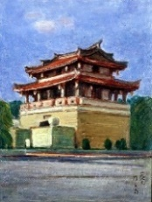 | 陳在南  迎曦門  油畫  73 x 53 cm
2 | 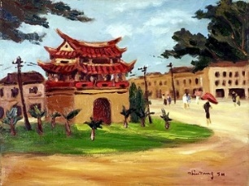 | 蘇秋東  新竹東城門  油畫  45.8 x 61.6 cm
3 | 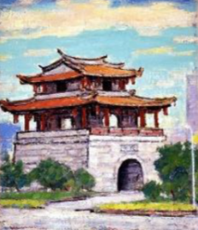 | 何肇衢  東門城  油畫  53.2 x 45 cm
4 | 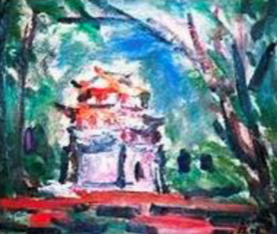 | 蔣瑞坑  東門城  油畫布  45.5 x 53.5 cm
5 | 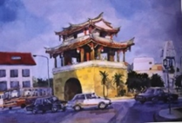 | 王昭堂  東門城夕陽  水彩  80x100 cm
6 | 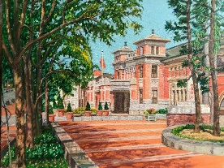 | 呂玉慶  新竹市政府  油畫  65.1 x 53cm
7 | 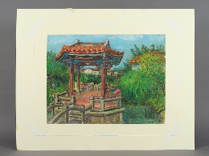 | 李澤藩  北廓園小亭  水彩  67.3 x 51cm
8 | 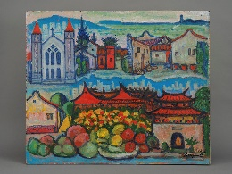 | 鄭世璠  風城斯吧  油畫布72 x 60.3cm
9 | 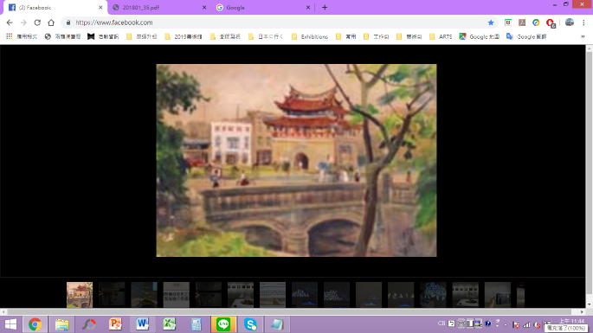 | 李澤藩美術館典藏  李澤藩  東門城  水彩  54 x 74 cm
10 | 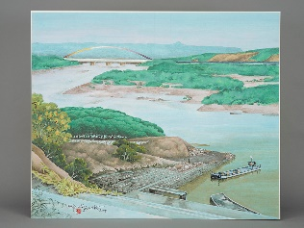 | 宋雲章-紅樹林  水彩  73 x 60.7 cm
11 | 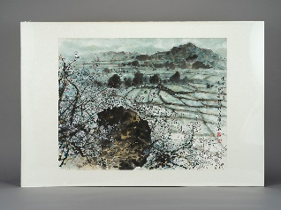 | 林田壽－客雅山麓  水墨  69.2 x 54.2cm
12 | 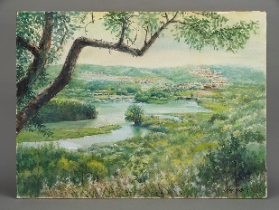 | 蔡國川－青草湖  水彩  75 x 50cm
13  (暫定） | 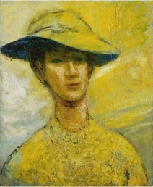 | 鄭瓊娟–陽風下  油畫  108.8 x 83 x 2.8 cm
14  (暫定） | 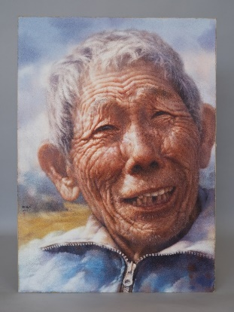 | 程振文－南埔阿公  水彩  96.7 x 126.8 x 7 cm
15  (暫定） | 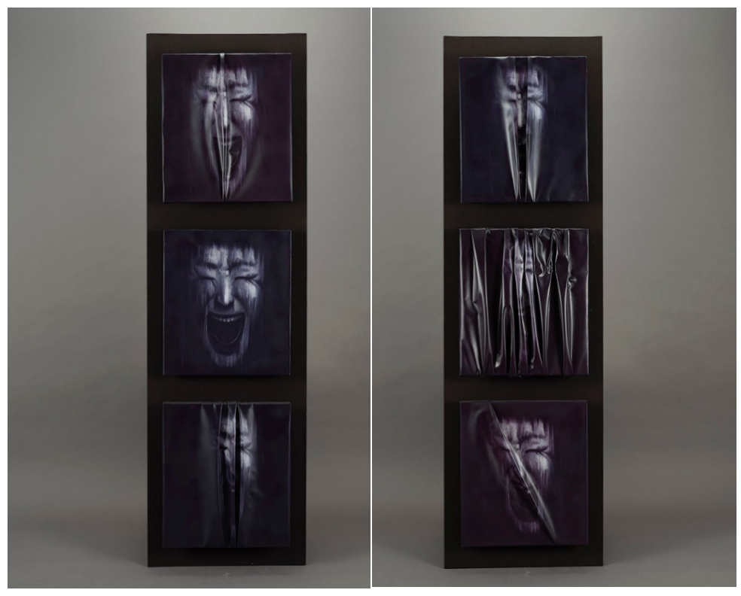 | 程振文－心象記事之一  複合媒材  外框尺寸：100 x 150 cm
16  (暫定） | 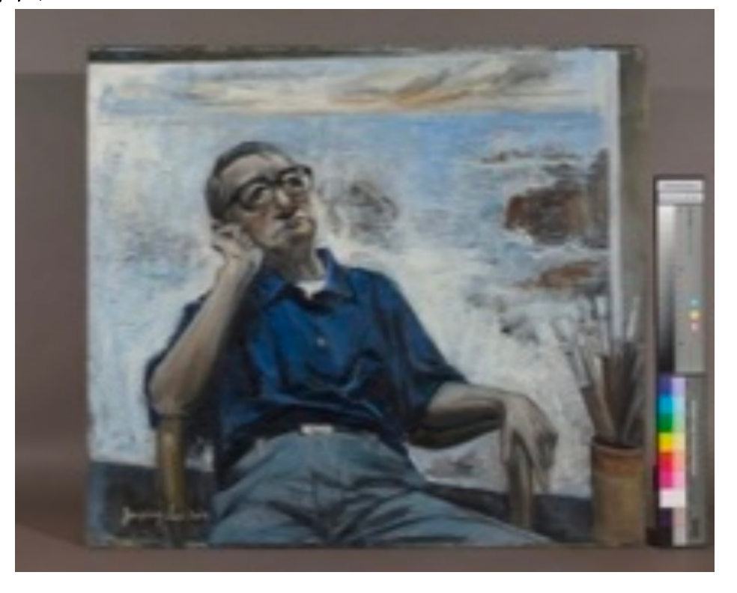 | 陳家鵬－自畫像  油畫  93.7 x 81.6 x 4.7 cm

書面審查附表一(報名時檢附)
2025「新竹市小小策展人培力夏令營」報名表
編號 |  | 由主辦單位填寫 |  |  |  |  | 姓名 |  |  |  |  | 就讀  學校班別
地址 |  |  |  |  |  |  |  |  |  |  |  | 組別 |  | 3人團體組
身分證字號 |  |  |  |  |  |  |  |  | 住家電話 |  |  |  |  | 請浮貼個人近一年2吋照片
性別 |  |  | 生日 |  |  | 年 月 日 |  |  | 法定代理人  行動電話
Email：
團體簡介

團體成員
1.
2.
3.
報名動機：

簽名：

法定代理人簽名：

年 月 日
收件紀錄 |  |  |  |  | 收件日期 |  |  |  |  |  | 經手人

書面審查附表二(報名時檢附)
2025「新竹市小小策展人培力夏令營」學校展覽空間資料表
相片(每頁1張相片，畫面需清晰)
請提供就讀學校之適合展覽空間相片，可以是教室、走廊、藝文空間或不影響動線之校園角落等，下列空間供參考：

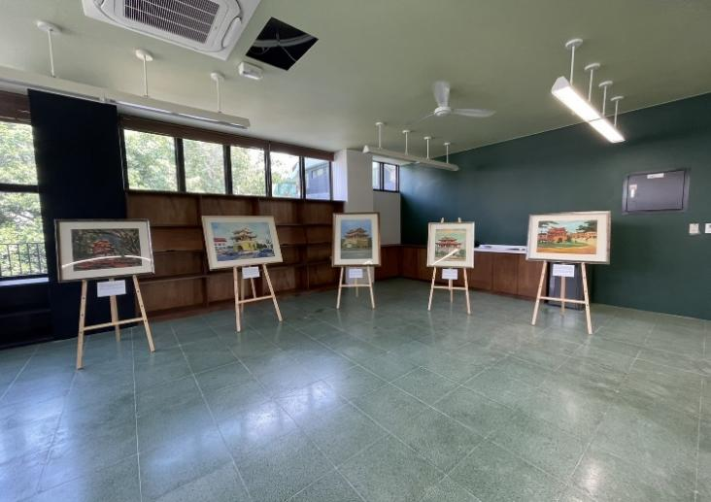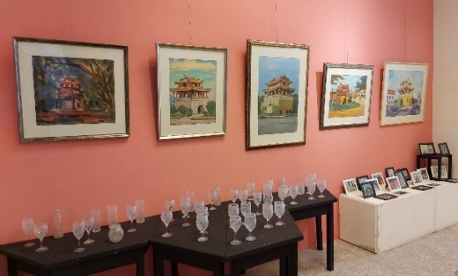

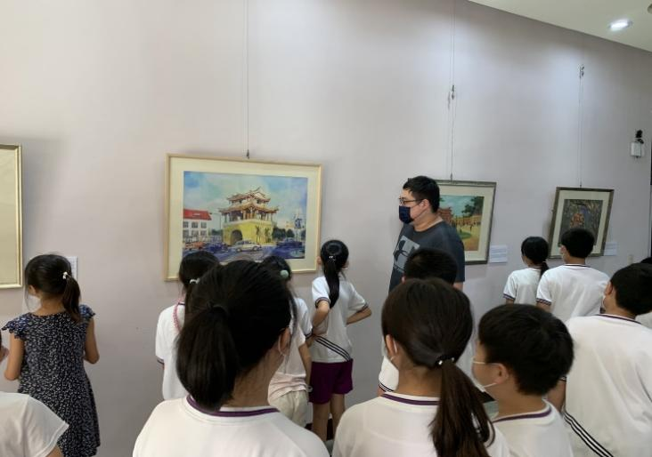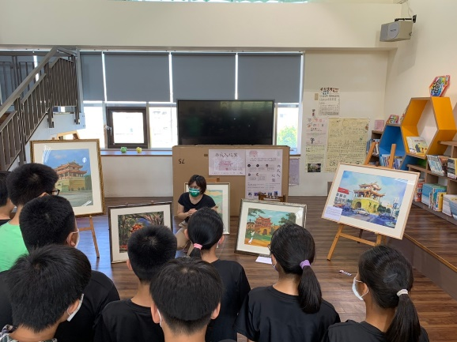
文字
空間名稱
空間說明

書面審查附表三(報名時檢附)
2025「新竹市小小策展人培力夏令營」生命故事資料表
相片(每頁1張相片，畫面需清晰)
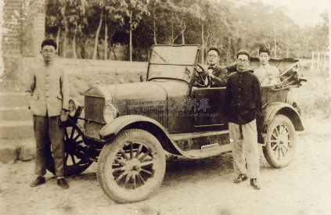
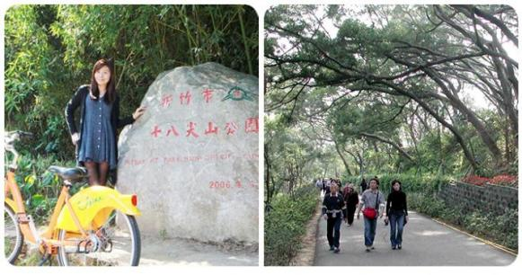
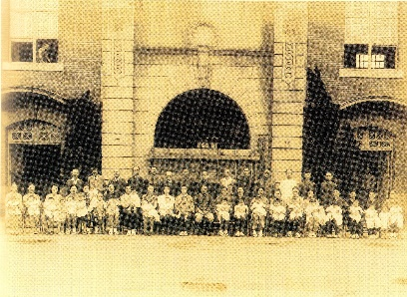
「生命故事」相片，建議以個人或其他之紀念意義之人、事、地或與主題相關之相片，下列相片供參考：

資料來源：（左）竹塹思想起老照片說故事第三輯、（中）國家文化資料庫、（右）新竹市觀光旅遊網
文字
相片名稱
內容說明

書面審查附表四(報名時檢附)
2025「新竹市小小策展人培力夏令營」個人資料使用授權同意書
您好：為了保障您的權益，請務必詳細的閱讀本同意書之各項內容。
一、「新竹市小小策展人培力夏令營」主辦單位(以下簡稱本局)為聯繫及辦理展覽等相關業務之需求，必須取得您的個人資料，在個人資料保護法及相關法令之規定下，本局將依法蒐集、處理及利用您的個人資料。
二、您所提供以下的個人資料：姓名、性別、出生年月日、連絡方式(包括但不限於電話號碼、E-MAIL或居住地址)或其他得以直接或間接識別您個人之資料皆受本局保全維護，並僅限於公務使用。
三、您所提供之個人資料，經檢舉或本局發現不足以確認您的身分真實性或其他個人資料冒用、盜用、資料不實等情形，本局有權終止您參展之權利。
四、您同意本局以您所提供的個人資料確認您的身份、與您進行連絡、提供您本局之相關業務資訊，以及其他隱私權保護政策規範之使用方式。
五、您可依個人資料保護法第3條規定，就您的個人資料向本局(一)查詢或請求閱覽、 (二)製給複製本、(三)請求補充或更正、(四)請求停止蒐集、處理或利用、(五)請求刪除。但因(一)妨害國家安全、外交及軍事機密、整體經濟利益或其他國家重大利益、(二)妨害公務機關執行法定職務、(三)妨害本局或第三人之重大利益，本局得拒絕之。
六、個人資料蒐集之特定目的消失或期限屆滿時，本局將主動或依當事人之請求，刪除、停止處理或利用該個人資料。但因執行職務或業務所必須或經當事人書面同意者，不在此限。
七、本局如違反個人資料保護法規定或因天災、事變或其他不可抗力所致者，致您的個人資料被竊取、洩漏、竄改、遭其他侵害者，應查明後，於電話或信函或電子郵件或網站公告等方法中，擇適當方式通知您。
八、您瞭解此一同意書符合個人資料保護法及相關法規之要求，具有書面同意本局蒐集、處理及利用您的個人資料之效果。
當您親自簽章完成後，即視為您已詳閱並了解本同意書的內容，且同意遵守所有事項，謝謝。
姓名： (簽章) □本人同意 □本人不同意
法定代理人： (簽章)
此致 新竹市文化局
中華民國 年 月 日

書面審查附表五(報名時檢附)

2025「新竹市小小策展人培力夏令營」作品使用授權同意書

本人 (簽章) 參加
新竹市文化局「新竹市小小策展人培力夏令營」，茲同意下列條款：

第一條 所提供展覽作品同意主辦單位及新竹市政府、文化部暨所屬機關進行影片、導覽手冊、巡禮地圖、其他有關文宣製作，並可透過網際網路、媒體做為非營利用途之公開展示與檢索及下載使用。
第二條 授權區域與有效期間
本契約授權區域為全世界。授權期間為：永久授權。
第三條 本人擔保本同意書展覽之著作內容，確實享有完整之著作財產權，有權得以授權主辦單位使用，且無侵害第三人權利情事，並承諾不對主辦單位行使著作人格權。
第四條 主辦單位於授權範圍內使用本同意書標的，應附記或以適當方式表現本同意書標的之著作人。
第五條 損害賠償
任一方當事人如違反本同意書之約定或擔保，應依法賠償對方當事人所受之損害。
第六條 管轄法院
雙方同意對因本同意書所生任何糾紛，當事人應依誠信協議解決。無法協議解決者，應以中華民國法律為準據法，並以主辦單位所在地之地方法院為雙方涉訟時第一審管轄法院。

立同意書人： (簽章)
法定代理人： (簽章)
此致 新竹市文化局
中華民國 年 月 日

附表六，錄取後第一天上課報到時繳交(由學校提供給錄取者，需蓋學校印信)

【合作同意書】

本校同意參與新竹市文化局所屬新竹市美術館「新竹市典藏品活化共創計畫」（2025「新竹市小小策展人培力夏令營」），為協作平臺之一，提供校園場地辦理「典藏品活化」進行合作。

立書同意人
校名：
法定代理人：
統一編號：
地 址：
電 話：

中華民國 年 月 日

附表七(錄取學員於學校展出後，參加文化局展覽開幕典禮時繳交)
2025「新竹市小小策展人培力夏令營」學校展覽成果報告
受補助人 |  |  |  |  | 展覽日期 | 年 月 日至 月 日
受補助計畫 |  |  |  |  | 參觀人數
日期 | 年 月 日 |  | 照片內容說明
地 點
日期 | 年 月 日 |  | 照片內容說明
2025「新竹市小小策展人培力夏令營」學校展覽
補助3,000元經費核銷注意事項
一、本補助經費限用於校園展覽相關費用(包含文宣設計輸出、文具紙張、掛勾、掛繩、裱框等)
二、支出經費需取得統一發票或收據，單據除列明採購品名等外，須再注意抬頭、日期、統一編號、負責人章(發票免)、地址
三、統一發票或收據：
買受人：新竹市文化局
統一編號：99774478
四、支出經費由策展人先行代墊，於參加文化局展覽開幕典禮時請領

